Практическая работа №7
Экология и экологическое образование в контексте ФГОС НОО

Вопросы для обсуждения:
1. Охарактеризуйте основные понятия, связанные с экологическим образованием: «экология», «естествознание», «экологическое образование», «экологическое обучение», «экологическое воспитание», «экологическая грамотность», «экологическое мышление», «экологическая компетентность», «экологическое просвещение». Четко обозначьте область их применения. Каковы цели, задачи, типичные методы и приемы экологической работы в каждом из данных направлений?
2. Как отражено экологическое образование в требованиях федерального государственного образовательного стандарта начального общего образования (далее ФГОС НОО), в Примерной основной образовательной программе образовательного учреждения (начальная школа), в Планируемых результатах освоения курса «Окружающий мир»?
З. Каковы возможности содержания экологического образования в реализации личностных и метапредметных требований ФГОС НОО к освоению основной образовательной программы? Приведите примеры.
4. Что такое экологический подход при изучении дисциплин начальной школы? Приведите примеры реализации экологического подхода при изучении «Окружающего мира», математики, ИЗО, технологии.
5. Какие отношения к природе мы называем нравственными, какие − эстетическими?

Практическая работа №8
Содержание экологического образования младших школьников

Вопросы для обсуждения:
1. Как исторически складывались основные положения современного экологического образования школьников? Проследите этапы его становления.
2. Определите цель экологического образования младших школьников. Охарактеризуйте его научную, ценностную, нормативную и деятельностную составляющие. Какие возрастные особенности детей младшего школьного возраста способствуют реализации основных задач экологического образования? Перечислите качества, которые должны быть сформированы у детей в результате экологической работы.
3. Раскройте сущность следующих принципов организации системы экологического образования школьников: гуманизация, научность, единство интеллектуального и эмоционально-волевого начала, системность; междисциплинарный и деятельностный подходы; взаимосвязь раскрытия глобальных, региональных и локальных аспектов экологии.
4. Что включает в себя экологическое воспитание? Дополните схему на рисунке 1. Конкретизируйте каждый компонент.
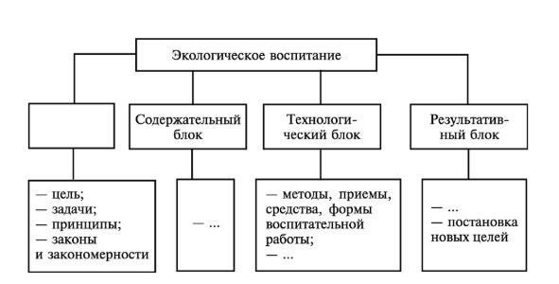
Рис. 1. Структура процесса экологического воспитания младших школьников

5. Какова методика формирования положительного отношения ребенка к природе? Назовите уровни, критерии и показатели данного процесса. Что собой представляют аспект внутренней готовности, интеллектуальный и личностный элементы формирования у детей природоохранных убеждений?

Практическая работа №9
Формирование экологических знаний, умений, отношений

Вопросы для обсуждения:
1. Какие знания мы называем экологическими? Чем они отличаются от знаний естествоведческих?
2. Приведите примеры возможного участия детей в природоохранительных мероприятиях.
3. Охарактеризуйте особенности эмоциональных отношений детей к природе.
4. Какие чувства мы называем экологическими чувствами?
5. Что такое «экологическое сознание» и «экологическое самосознание»? Перечислите их составляющие. В чем разница экологического сознания антропоцентрического и экоцентрического типа? Какая работа проводится педагогами по их формированию у младшего школьного возраста? Какие при этом можно использовать диагностические методики?
6. Что вы понимаете под «экологической культурой»? Конкретизируйте ее структуру, определите содержание работы по каждому направлению (см. схему на рис. 2.).
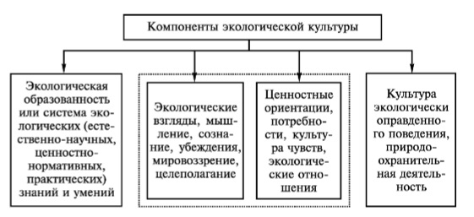
Рис.2. Структурные составляющие экологической культуры

7. Каковы критерии, уровни и показатели сформированности экологической культуры у младших школьников? Какие стадии проходит процесс ее формирования у обучающихся начальных классов? Перечислите наиболее часто практикуемые учителями начальных классов приемы соответствующей работы.
8. Выберите из предложенных ниже положений задачи, относящиеся к сфере экологического воспитания и формирования экологической культуры у детей младшего школьного возраста:
а) формирование экологических понятий и представлений;
б) отработка понимания взаимосвязей в природе;
в) пропаганда экологических идей;
г) формирование экологического сознания;
д) понимание многосторонней ценности природы;
е) выработка умений предвидеть возможные последствия своей деятельности в природе;
ж) формирование активной деятельностной позиции по охране окружающей среды;
з) создание в школе экологоцентрированной образовательной среды. Ответ обоснуйте.
9. Раскройте суть следующих мотивов природоохранной деятельности младших школьников: гражданско-патриотические, гуманистические, познавательные, утилитарно-прагматические, экологические, гигиенические, эстетические. Какие виды экологической работы из перечисленных ниже чаще используют учителя начальных классов?
Экологический практикум; беседы, рассказы, апеллирующие к личному опыту ребенка; создание проблемных ситуаций практического характера; общение на основе игры с обращением к фактам (цифрам, суждениям) по поводу экологических проблем, вызывающим эмоциональный отклик; экологические экскурсии; дидактические игры; экологические экспедиции; чтение литературы; привлечение к поисковой деятельности; наблюдения за природными объектами и явлениями; драматизация; моделирование, проведение элементарных опытов; проведение экологических недель, праздников; составление элементарных инструкций по уходу за растениями и животными; экологические тренинги; воспроизведение мини-экосистем в группах.
Ответ обоснуйте.
10. Что значит формировать у младших школьников целостную научную картину мира (далее ЦНКМ)? Какие уровни ее сформированности можно выделить? Оцените место данной работы в экологическом образовании детей. Дополните и исправьте при необходимости схему на рисунке 3.
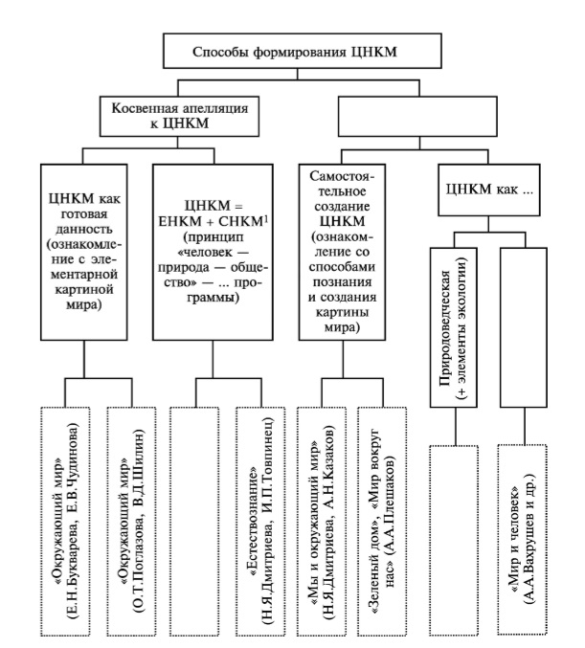
Рис.3. Подходы к формированию ЦНКМ у младших школьников:
ЕНКМ- естественнонаучная картина мира
СНКМ-социально-научная картина мира

11. Приведите примеры приемов стимулирования самостоятельной деятельности, используемых в процессе экологического образования и воспитания учащихся младших классов. Какова роль в данном процессе взрослых? Проиллюстрируйте на конкретных примерах специально экологически ориентированные виды внеурочной работы, получившие в последние десятилетия широкое распространение в начальной школе.
12. Закончите предложения: «Все естествоведческие программы начальной школы па степени освещения вопросов охраны природы и экологии подразделяются на...» «В курсах просматриваются следующие подходы к формированию у младших школьников ЕНКМ...»

Практическая работа №10
Анализ учебных программ по окружающему миру в контексте экологического образования младших школьников
Практическое задание:
Задание: Провести анализ учебных программ по окружающему миру реализующих экологическое направление развития младших школьников в контексте экологического образования (УМК по выбору студента).
- Укажите название анализируемого УМК и автора учебника «Окружающий мир».
- Перечислите задачи в области экологического образования младших школьников, определенные программой.
- Укажите етествоведческие и экологоориентированные разделы в 1 классе.
- Укажите етествоведческие и экологоориентированные разделы во 2 классе.
- Укажите етествоведческие и экологоориентированные разделы в 3 классе.
- Укажите етествоведческие и экологоориентированные разделы в 4 классе.
- Сделайте соответствующие выводы.

Практическая работа №11
Методы и методические приемы экологической работы с младшими школьниками

Вопросы для обсуждения:
- Что такое метод обучения? Экологическое обучение?
- Необходимость классификации методов.
- Характеристика каждой группы методов.
- Сущность каждого вида словесных методов.
- Сущность каждого вида наглядных методов. Положительные и отрицательные стороны.
- Сущность каждого вида практических методов, положительные и отрицательные стороны.
- Сущность и значение метода наблюдений?
- Факторы, способствующие успешности ведения наблюдений. Докажите их эффективность.
- Что значит «сочетание методов»? Прочему важно сочетать в учебном процессе разные методы?
- Что такое учебный приём?
- Назовите группы приёмов и их назначение в учебном процессе.
- Характеристика каждого вида приёмов и их примеры.
- Почему в практике обучения необходимо сочетание приемов.
- В чем суть комплексного подхода в определении методов обучения?
- Как изменяется роль методов обучения, различающихся по источникам знаний, в новых условиях работы начальной школы?
- От чего зависит выбор методов обучения?
- Каково соотношение методов и методических приемов?
- Объясните суждение «Методы экологического обучения − важный и довольно сложный компонент учебного процесса». Рассуждайте и доказывайте.

Список рекомендуемой литературы
- Андреева, Н. Д. Теория и методика обучения экологии: учебник для академического бакалавриата / Н. Д. Андреева, В. П. Соломин, Т. В. Васильева − Москва: Издательство Юрайт, 2018 – 206 с. Ссылка на ресурс: URL: https://urait.ru/bcode/411954
- Акимова, Т. А. Экология: человек-экономика-биота-среда: учебник для студентов высших учебных заведений / Т. А. Акимова, В. В. Хаскин. − Москва: ЮНИТИ, 2012. − 495 с.
- Гринёва, Е. А. Экологическая культура младших школьников: духовно-нравственный аспект: монография / Е. А. Гринёва, Л. Х. Давлетшина; Ульяновский государственный педагогический ун-т имени И. Н. Ульянова. − Москва: Прометей, 2015. − 156 с.
- Гринёва, Е. А. Формирование экологической культуры младших школьников: учебно-методическое пособие для студентов высших учебных заведений / Е. А. Гринева, Л. Х. Давлетшина; М-во образования и науки Российской Федерации, Федеральное гос. бюджетное образовательное учреждение высш. проф. образования «Московский пед. гос. ун-т» − Москва: МГПУ: Прометей, 2012. − 108
- Дерябо, С. Д., Ясвин, В. А. Экологическая педагогика и психология. Ростов-на-Дону: Издательство «Феникс», 1996, − 480 с.
- Захлебный, А. Н. Концепция общего экологического образования в инте-ресах устойчивого развития / А.Н. Захлебный, Е.Н. Дзятковская, В.А. Грачев. – М.: Университет им. В.И. Вернадского. Специальный выпуск (39). 2012. – С. 55-59.
- Козина, Е. Ф. Методика преподавания естествознания. Практикум: учебное пособие для вузов / Е. Ф. Козина. − Москва: Издательство Юрайт, 2020. − 256 с. Ссылка на ресурс: URL: https://urait.ru/bcode/454949
- Козина, Е. Ф. Методика преподавания естествознания: учебное пособие для студентов высших учебных заведений / Е. Ф. Козина, Е. Н. Степанян − Москва: Издательский центр «Академия», 2008. − 496 с.
- Коробкин, В. И. Экология и охрана окружающей среды: учебник для студентов вузов / В. И. Коробкин, Л. В. Передельский. − Москва: КноРус, 2014. – 329 с.
- Кузнецов, Л. М. Экология: учебник и практикум для прикладного бакалавриата / Л. М. Кузнецов, А. С. Николаев. − Москва: Издательство Юрайт, 2019. − 280 с. Ссылка на ресурс: URL: https://urait.ru/bcode/433104
- Миронов, А. В. Экологическое образование младших школьников: учебное пособие для вузов / А. В. Миронов. − Москва: Издательство Юрайт, 2019. − 263 с. Ссылка на ресурс: URL: https://urait.ru/bcode/446508
- Петросова, Р. А. Естествознание и основы экологии: учебное пособие для средних педагогических учебных заведений / В. П. Голов [и др.] − Москва: Издательство Дрофа, 2007. − 303 с.
- Петросова, Р. А. Методика обучения естествознанию и экологическое воспитание в начальной школе: учеб. пособие. − Москва: Академия, 2000. − 176 с.
- Селевко, Г. К. Современные образовательные технологии: учебное пособие / Г.К. Селевко. – М.: Народное образование, 1998. – 256 с.
- Симонова, Л. П. Экологическое образование в начальной школе: учеб. пособие. − Москва: Академия, 2000. - 160 с.
- Смирнова, М. С. Методика преподавания предмета «Окружающий мир»: учебник для академического бакалавриата / Д. Ю. Добротин [и др.] − Москва: Издательство Юрайт, 2019. − 306 с. Ссылка на ресурс: http://www.biblio-online.ru/book/A6CB8352-62A9-42B0-AC4A-1ACFA2D829AC2

